UC3842/3系列频率计算

许多资料上都写有UC3842/3的频率计算公式，有的资料上为：1.72/Rt×Ct；也有的资料上为： 1.8/Rt×Ct，其实这些公式都为近似值，条件为Rt>5K时；如果Rt<5K又怎么算呢。
其实我们可以根据3842资料上关于振荡器部分的说明，就可以比较准确的计算频率，而不用管Rt的值是否大于5K。
UC3842器件规格书上关于振荡器的说明如下：

下面的图是根据上面的说明而画出的：

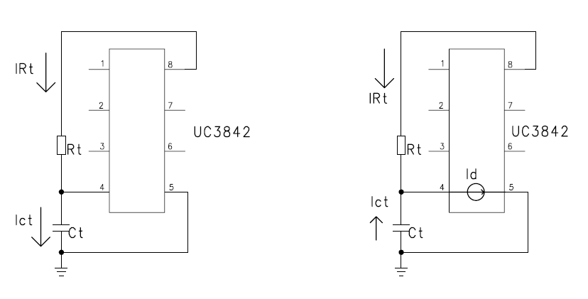
充电时
放电时

原理说明：
电容Ct由VREF经Rt充电，充电至2.8V，再由UC3842内部的一个Id恒流源（Id的值可以在3842规格书上查）给Ct放电，放电至1.2V。
振荡脚第4脚波形如下：
充电
放电
1.2V
2.8V

现在我们就有多种方法可以列出充电及放电时的公式了
这里根据比较简单的三要素法列出公式
充电时：
$$2\text{.}8=5+(1\text{.}2−5)e^{−\frac{t}{τ}}$$
这里τ＝Rt*Ct
代入上面的公式可得：
$$t=0\text{.}\text{5465* Rt*Ct}=T\text{on}$$
放电时：由于电容在通过内部恒流源放电的同时也通过Rt在充电，如下：
$$\text{Id}−\frac{5−1\text{.}2}{\text{Rt}}=(\text{Id}−\frac{5−2\text{.}8}{\text{Rt}})e^{−\frac{t}{τ}}$$

查表Id的值如下：

Id取8.3mA，可得：

$$t=−\text{Rt}∗\text{Ct}\text{*ln}\frac{\text{Id}∗\text{Rt}−3\text{.}8}{\text{Id}∗\text{Rt}−2\text{.}2}=\text{Toff}$$
由于$f=\frac{1}{T}=\frac{1}{\text{Ton}+\text{Toff}}=\frac{1}{0\text{.}\text{5465}\text{RtCt}−\text{RtCt}\text{ln}\frac{\text{Id}∗\text{Rt}−3\text{.}8}{\text{Id}∗\text{Rt}−2\text{.}2}}$

下面用Excel做一个表格，并举例说明，

为方便大家的计算，可以在上面的表格中直接输入振荡电阻及电容的值，就可以自动计算出频率及开环占空比。
将充电的时间与放电的时间加起来即为振荡周期，这样我们就计算出了振荡频率，并且由于放电的时间为死区时间，还知道了IC可以输出的最大占空比，这对于在正激电路中使用UC3842系列限制开环占空比很有用。
如果在UC3842的Pin3与Pin4脚之间加了RC补偿，则实际振荡频率要比计算出的频率低。
对于UC3844/45系列，由于IC的内部加了一级分频，所以UC3844/45的输出频率是振荡频率的一半。

